Сообщение о возможном
установлении публичного сервитута, для эксплуатации
линейного сооружения «ЛЭП-10/0,4 кВ и ТП-10/0,4 кВ»

В соответствии с п. 3 ст. 39.42 Земельного кодекса Российской Федерации администрация Благовещенского муниципального округа информирует о рассмотрении ходатайства АО «ДРСК» об установлении публичного сервитута для эксплуатации линейного сооружения «ЛЭП-10/0,4 кВ и ТП-10/0,4 кВ», в отношении:
- земельного участка с кадастровым номер 28:10:013001:1255, местоположение: Амурская область, р-н Благовещенский, с/с Чигиринский, п. Вадимово;
- земельного участка с кадастровым номер 28:10:013001:1358, местоположение: Амурская область, р-н Благовещенский, с/с Чигиринский, п. Вадимово;
- земельного участка с кадастровым номер 28:10:000000:3855, местоположение: Амурская область, р-н Благовещенский, земельный участок расположен в районе 12 км. Игнатьевского шоссе;
- земельного участка с кадастровым номер 28:10:013001:1234, местоположение: Амурская область, р-н Благовещенский, с/с Чигиринский, п. Вадимово;
- земельного участка с кадастровым номер 28:10:013001:2707, местоположение: Амурская область, Благовещенский р-н, п. Вадимово;
- земельного участка с кадастровым номер 28:10:013001:1375, местоположение: Амурская область, р-н Благовещенский, с/с Чигиринский, п. Вадимово;
- земельного участка с кадастровым номер 28:10:013001:1400, местоположение: Амурская область, р-н Благовещенский, с/с Чигиринский, п. Вадимово;
- земельного участка с кадастровым номер 28:10:013001:2933, местоположение: Российская Федерация, амурская область, м.о. Благовещенский;
- земельного участка с кадастровым номер 28:10:013001:185, местоположение: Амурская область, р-н Благовещенский;
- земельного участка с кадастровым номер 28:10:013001:1995, местоположение: РФ, Амурская область, Благовещенский р-н., с/с Чигиринский, п. Вадимово;
- земельного участка с кадастровым номер 28:10:013001:1996, местоположение: РФ, Амурская область, Благовещенский р-н., с/с Чигиринский, п. Вадимово;
- земельного участка с кадастровым номер 28:10:013001:524, местоположение: Амурская область, р-н Благовещенский;
- земельного участка с кадастровым номер 28:10:000000:3700, местоположение: Амурская область, р-н Благовещенский, с. Игнатьево;
- земельного участка с кадастровым номер 28:10:013001:741, местоположение: Амурская область, р-н Благовещенский;
- земельного участка с кадастровым номер 28:10:133009:319, местоположение: Амурская область, р-н Благовещенский, с. Игнатьево;
- земельного участка с кадастровым номер 28:10:013001:1189, местоположение: Амурская область, р-н Благовещенский, с/с Чигиринский, с. Чигири;
- земельного участка с кадастровым номер 28:10:013001:1383, местоположение: Амурская область, р-н Благовещенский, с/с Чигиринский, п. Вадимово;
- земельного участка с кадастровым номер 28:10:013001:1394, местоположение: Амурская область, р-н Благовещенский, с/с Чигиринский, п. Вадимово;
- земельного участка с кадастровым номер 28:10:013001:1397, местоположение: Амурская область, р-н Благовещенский, с/с Чигиринский, п. Вадимово;
- земельного участка с кадастровым номер 28:10:013001:1400, местоположение: Амурская область, р-н Благовещенский, с/с Чигиринский, п. Вадимово;
- земельного участка с кадастровым номер 28:10:013001:2749, местоположение: Российская Федерация, Амурская область, муниципальный округ Благовещенский;
- земельного участка с кадастровым номер 28:10:013001:156, местоположение: Амурская область, р-н Благовещенский, с. Чигири;
- земельного участка с кадастровым номер 28:10:013001:739, местоположение: Амурская область, р-н Благовещенский;
- земельного участка с кадастровым номер 28:10:013001:893, местоположение: Амурская область, р-н Благовещенский, с/с Чигиринский;
- земельного участка с кадастровым номер 28:10:013001:1396, местоположение: Амурская область, р-н Благовещенский, с/с Чигиринский, п. Вадимово;
- земельного участка с кадастровым номер 28:10:013001:1399, местоположение: Амурская область, р-н Благовещенский, с/с Чигиринский, п. Вадимово;
- земельного участка с кадастровым номер 28:10:013001:293, местоположение: Амурская область, р-н Благовещенский, с. Игнатьево, ул. Вознесенская, д. 15;
- земельного участка с кадастровым номер 28:10:013001:7, местоположение: Амурская область, р-н Благовещенский, с. Игнатьево, ул. Новая, д. 9, кв. 1;
- земельного участка с кадастровым номер 28:10:133009:1398, местоположение: Амурская область, р-н Благовещенский, с/с Чигиринский, п. Вадимово;
- земельного участка с кадастровым номер 28:10:133009:120, местоположение: Амурская область, р-н Благовещенский, с. Игнатьево;
- земельного участка с кадастровым номер 28:10:013001:892, местоположение: Амурская область, р-н Благовещенский, с/с Чигиринский;
- земельного участка с кадастровым номер 28:10:133009:323, местоположение: Амурская область, р-н Благовещенский, с. Игнатьево, застройка Аэропорта;
- земельного участка с кадастровым номер 28:10:013001:810, местоположение: Амурская область, р-н Благовещенский;
- земельного участка с кадастровым номер 28:10:133009:2933, местоположение: Российская Федерация, Амурская область, м.о. Благовещенский;
- земельного участка с кадастровым номер 28:10:013001:806, местоположение: Амурская область, р-н Благовещенский;
- земельного участка с кадастровым номер 28:10:013001:185, местоположение: Амурская область, р-н Благовещенский;
- земельного участка с кадастровым номер 28:10:013001:1996, местоположение: РФ, Амурская область, Благорвещенский р-н., с/с Чигиринский, п. Вадимово.
- в отношении кадастрового квартала: 28:10:013001.
Общая площадь публичного сервитута: 182 кв.м.
Испрашиваемый срок публичного сервитута – 49 лет.
Границы публичного сервитута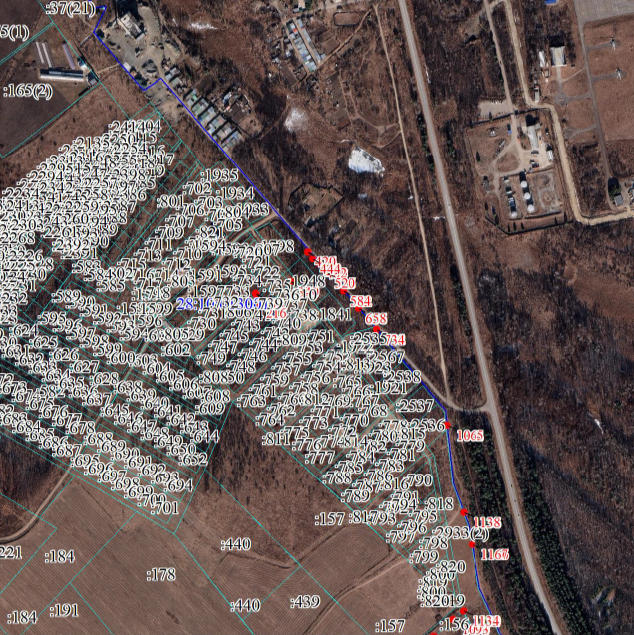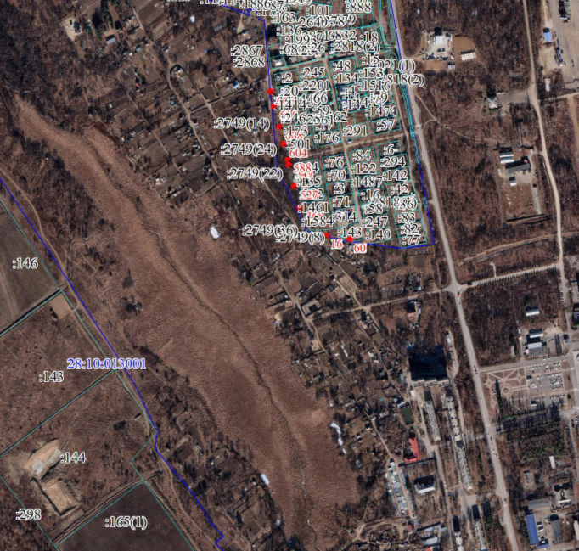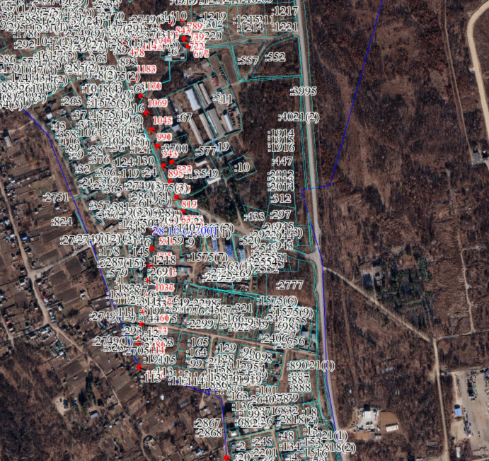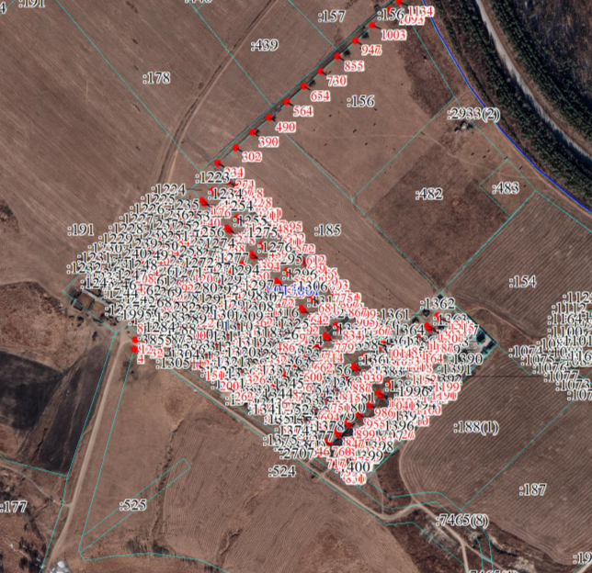
Заинтересованные лица, а также правообладатели земельных участков, если их права не зарегистрированы в Едином государственном реестре недвижимости, могут ознакомиться с поступившим ходатайством об установлении публичного сервитута и прилагаемым к нему описанием местоположения границы публичного сервитута, а также подать заявление об учете прав на земельный участок (с указанием почтового адреса и (или) адреса электронной почты) в течение 15 дней со дня размещения настоящего сообщения на сайте Официальный вестник Благовещенского муниципального округа http://blagraion.ru/index.php» и на официальном сайте Благовещенского муниципального округа «https://blgraion.amurobl.ru» в разделе «деятельность/земельные отношения/публичные сервитуты».
Правообладатели земельных участков, если их права не зарегистрированы в Едином государственном реестре недвижимости, в течение пятнадцати дней со дня опубликования настоящего сообщения могут подать заявление об учете их прав (обременений прав) на земельный участок с приложением копий документов, подтверждающих эти права (обременения прав), с указанием почтового адреса и (или) адреса электронной почты.
Заявления принимаются по адресу: Амурская область, г. Благовещенск, ул. Шевченко, д. 28, каб. 3, в рабочие дни с 09-00 до 18-00 (обеденный перерыв с 13-00 до 14-00).
Способ подачи заявлений – заявления подаются или направляются в администрацию Благовещенского муниципального округа Амурской области гражданином или юридическим лицом по их выбору лично или посредством почтовой связи на бумажном носителе либо в форме электронных документов (скрепленных электронно-цифровой подписью) с использованием информационно-телекоммуникационной сети «Интернет» (по электронному адресу:).
Для ознакомления с поступившим ходатайством об установлении публичного сервитута и прилагаемыми к нему описанием местоположения границ публичного сервитута обращаться по адресу: Амурская область, г. Благовещенск, ул. Шевченко, д.28, каб. 3, в рабочие дни с 09-00 до 18-00 (обеденный перерыв с 13-00 до 14-00).

